# 第一章 题目说明

## 1.1原题展示

如图所示五层框架结构，受到冲击荷载 F 作用产生振动，请根据试验数据，建立合

适的神经网络学习该结构的动力特征，预测结构响应。

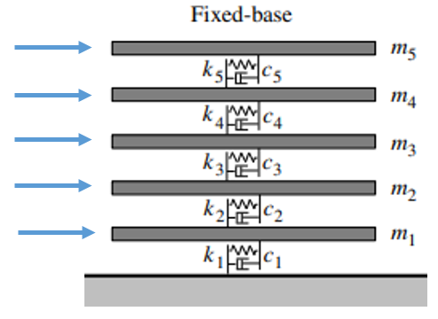

**问题一：**分析试验数据集 data1， 完成神经网络构建及模型训练，预测结构位移。荷载及响应如下图所示：

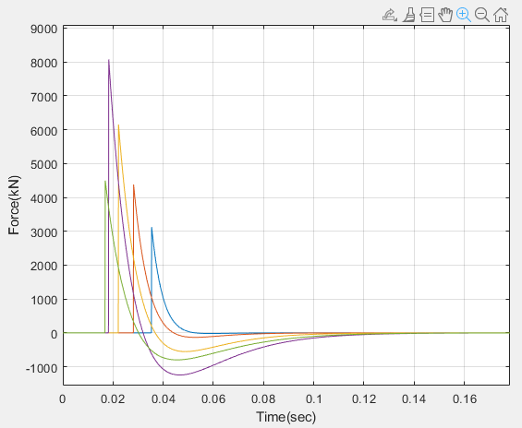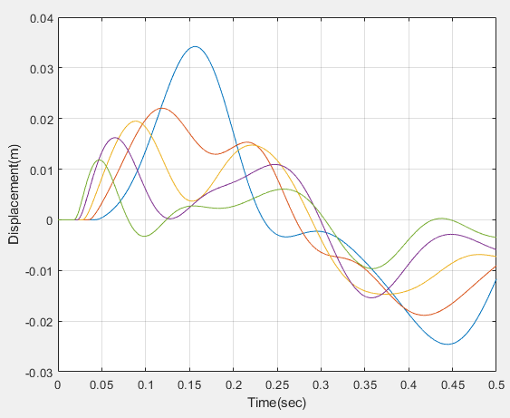

**问题二：**分析试验数据集 data2， 完成神经网络构建及模型训练，预测结构位移。荷载及响应如下图所示：

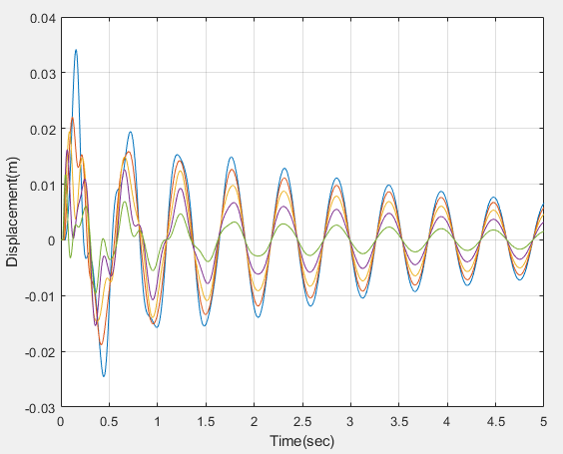

## 1.2解题思路：

往期课题要求根据收集的试验数据，建立合适的神经网络模型，学习单自由度框架结构的动力特征，在持续的输入荷载作用力下预测结构的位移响应。本次课题的荷载作用为冲击荷载，实验对象为五层框架结构，是单自由度框架体系的延伸，给定的试验数据为五层框架每层楼所受到的冲击荷载，要求预测荷载下的结构响应，可以按照以下步骤进行：

（1）准备数据：根据题目中给定的试验数据，收集结构的位移响应𝑥(m)和对应的输入荷载𝐹(𝑡)。

（2）数据预处理：将试验数据进行预处理，包括归一化等步骤，以便于神经网络的训练和预测。

（3）神经网络模型选择：根据题目中的要求，选择适当的神经网络模型来学习结构的动力特征。可以考虑使用深度学习中的回归模型，如多层感知机（MLP）、长短期记忆网络（LSTM），以及CNN-LSTM等。

（4）数据划分：将预处理后的数据划分为训练集和验证集，用于训练和评估模型的性能。

（5）模型训练：使用训练集进行神经网络模型的训练，通过迭代优化模型参数，使其能够准确地学习输入荷载与结构位移之间的映射关系。

（6）模型评估：使用验证集评估模型的性能，计算预测位移与实际位移之间的误差指标，如均方根误差（RMSE）等。

（7）预测位移：使用训练好的模型对给定的输入荷载进行预测，得到相应的结构位移。

# 第二章 数据展示与物理方程

## 2.1原始数据

第一组数据集，称为data1，涵盖了荷载作用F（维度为(45,5001,5)）所引起的位移响应X（维度为(45,5001,5)）。尽管输入F与输出X的序列等长，但其采样时间间隔分别为0.04毫秒与0.1毫秒。接下来，第二组数据集，被标记为data2，同样包含荷载作用F（维度为(45,5001,5)）所导致的位移响应X（维度为(45,1001,5)）。值得注意的是，与第一组不同，第二组数据中输入F与输出X的序列长度不同，并且在本案例下，它们的采样时间间隔分别为0.04毫秒与5毫秒。

对比于第一组数据，第二组数据更加专注于冲击荷载下多自由度结构的长时间位移响应预测。可以将第一组视为对结构瞬态响应的预测，而第二组则旨在预测结构的稳态响应，覆盖更长时间段。

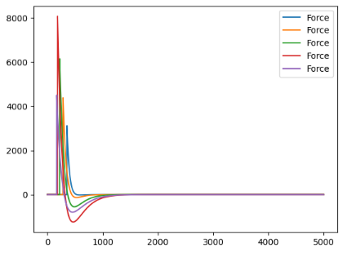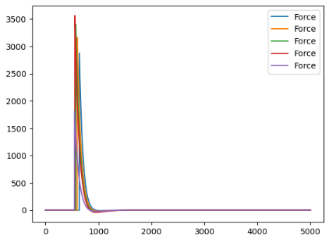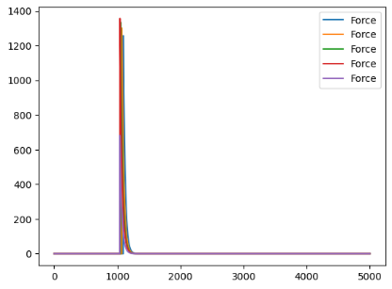

冲击荷载

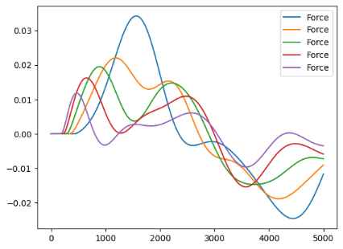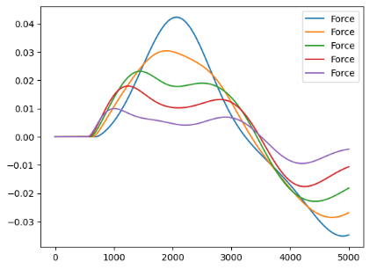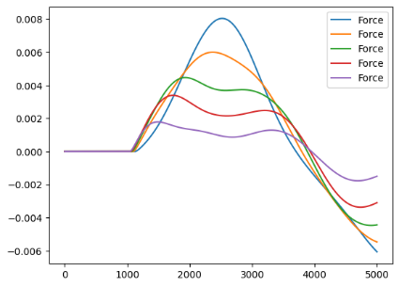

data1位移响应

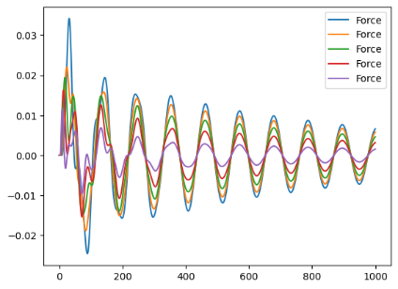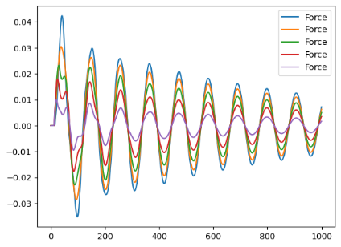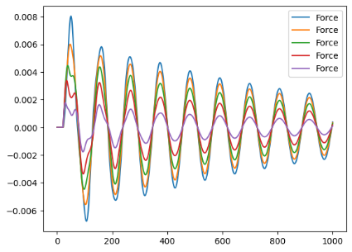

data2位移响应

通过分析data1与data2的图像，我们发现这两组数据共同使用了相同的冲击荷载数据。不仅如此，两组数据中的图像线型展现出一个周期内九个相似的形态。在数据中，每一行的位移数据被划分为五个周期，而不同周期的线型表现出相似的趋势，但荷载的作用峰值却存在差异。

图像中分别呈现了冲击荷载、data1的振动响应以及data2的振动响应，其中展示了一个周期内第1、第4和第7个数据图像。仔细观察可发现，在一个完整的周期内，对每一层框架的冲击荷载逐渐从分散状态转向集中作用，其作用时间逐渐延后。同时，框架的振动响应从波动状态逐渐平稳，伴随着荷载峰值的增大，结构的震动位移振幅也逐渐增加。

这些观察结果揭示了冲击荷载对结构震动的影响规律，同时也突显了数据集中的变化趋势。这些图像不仅提供了数据特征的可视化展示，还有助于深入理解不同荷载情况下结构的响应模式与特点。

## 2.2求解结构响应

对于本问题，可以得到结构振动的微分方程为

其中，表示位移，表示速度，表示加速度。

为结构质量矩阵，为结构阻尼矩阵，为结构刚度矩阵， 为荷载向量。

通过求解该微分方程，即可得到对应时刻下每层楼的位移响应。

# 第三章 问题解决

考虑到本题也是关于荷载作用下预测结构响应的问题，沿用往期课题的数据处理形式与网络结构并予以调整优化。在数据处理方面，本题直接给予完整的数据，故考虑数据划分，设定为70%用于训练，剩下30%用于预测，且沿用MinMaxScaler归一化方法；在网络结构方面，调整lstm网络模型输入与输出的维度以适应本题。

图示为两种归一化的方法处理后的一组冲击荷载与振动响应，前者是对五层的框架结构分开归一化，后者是对所有数据集中归一化，可以看出前者归一化后各楼层数据无重叠，后者归一化后各楼层数据存在重叠，后续问题求解中考虑了两种归一化方法的适用性，比较两者对模型预测能力的差异。

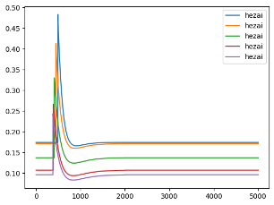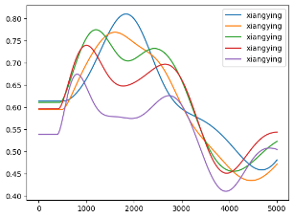 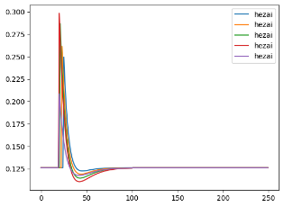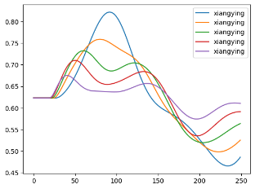

两种归一化方法

## 3.1 第一问MLP

由于第一问中的外荷载为冲击荷载，且要求预测的序列为受到荷载后开始的序列，因此首先考虑是否可以通过MLP来直接拟合。

由于输入的时间序列为（5001,5），因此在MLP前加入一个TimeDistributed层，使得输入MLP的数据变为二维，所建立的MLP模型如下：

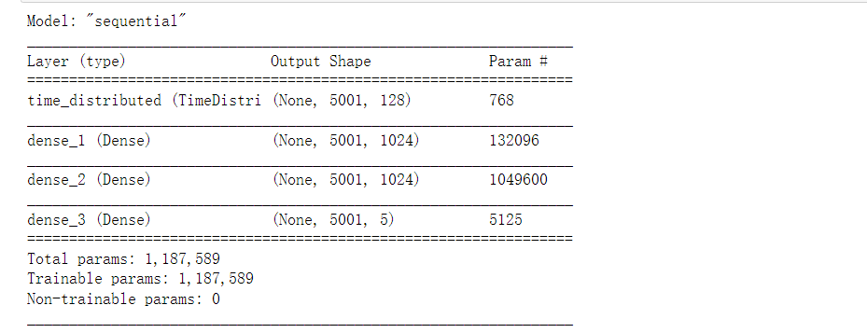

然而实际上，得到的效果并不理想：

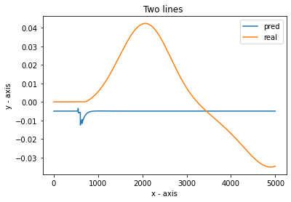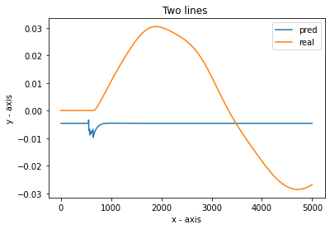

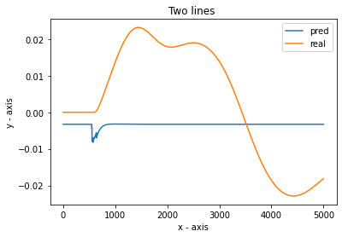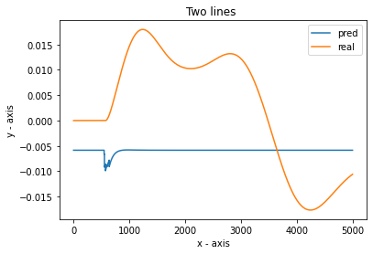

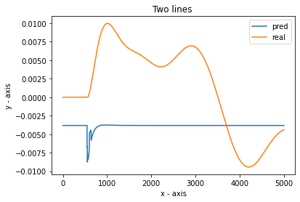

其中一组测试数据

可以看出MLP并没有学习到相关特征，推理可能是因为后半段的荷载数据均为0，导致神经网络难以拟合数据。

## 3.2 第一问LSTM模型

有了上一次课程设计中的经验，LSTM模型可以在时序数据中有更好的表现，因此沿用上一次的模型进行训练，此时可以考虑两种归一化方法带来的区别。

首先，将数据展平再归一化的操作，可以使得相同量纲的数据统一归一化，这样更符合人类思考问题的方式，而对列归一化则是对相应特征归一化，这种归一化方法更符合神经网络的工作方式。但是实验结果表明，这两种归一化方法对于（5001,5）的数据处理上并无显著区别。

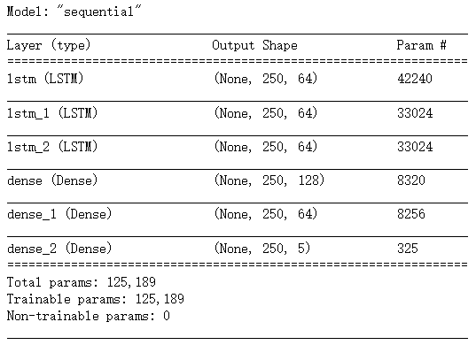

网络结构

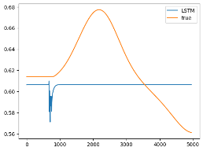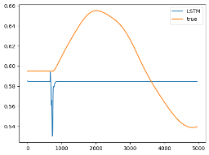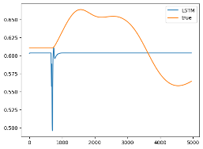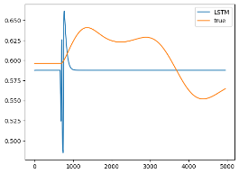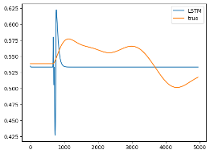

展平归一化后结果

分析相关结果可以看出，和MLP类似，简单的LSTM网络并没有学习到特征，并且在后半段也趋于直线，考虑是与MLP相同的原因。

查阅相关文章，在文章Xu Y, Lu X, Fei Y, Huang Y. Hysteretic behavior simulation based on pyramid neural network: Principle, network architecture, case study and explanation. Advances in Structural Engineering. 2023;0(0). doi:10.1177/13694332231184322（https://journals.sagepub.com/doi/10.1177/13694332231184322#core-collateral-purchase-access）中提出，LSTM的长期记忆效果不佳，且对于冲击荷载来说采样频率过高导致数据过多也造成了一定的问题。经过上次的经验，考虑通过改变数据集来改善模型的训练效果。

受到文章Deep long short-term memory networks for nonlinear structural seismic response prediction.中对于数据集的处理的启发，考虑采用滑动窗口对于数据进行处理，在本次实践中首先采用window_size=20进行实验，这样输入数据的维度变为（250，100），输出数据的维度变为（250,5）。对于输出进行线性插值，由于采样频率较高，因此线性插值并不会过多地影响曲线。通过如下神经网络，得出较好的结果：

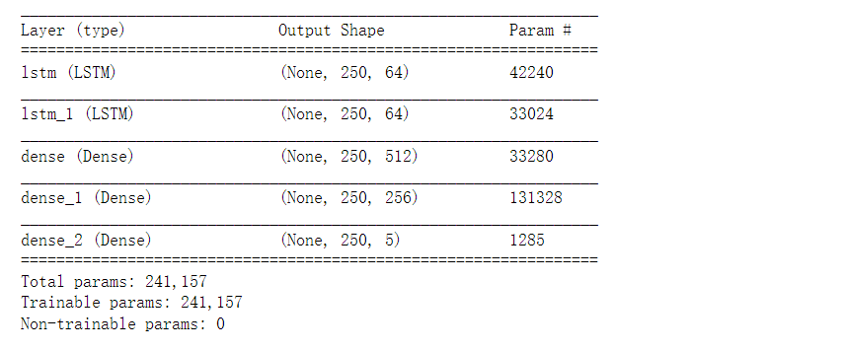

网络结构

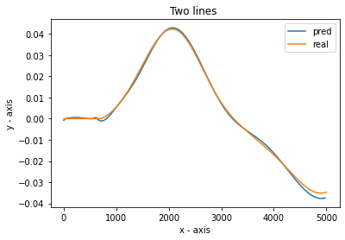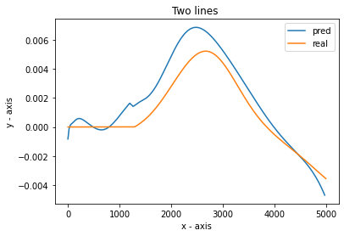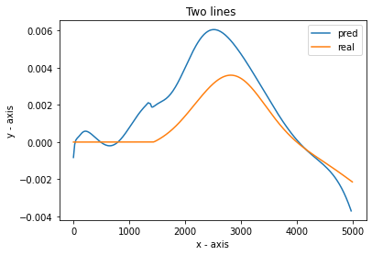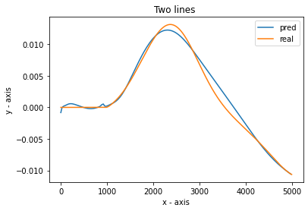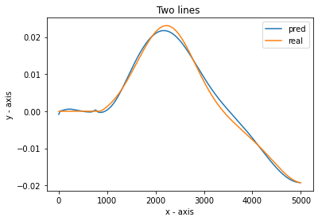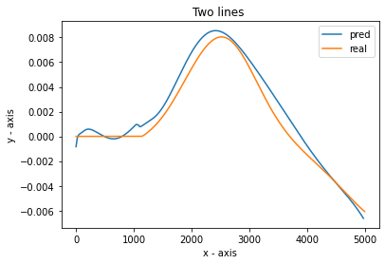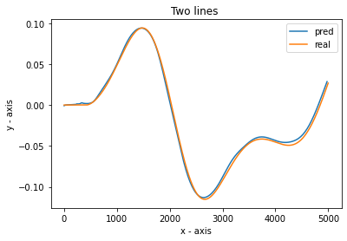

第一层中结果

五层中每层结果相对相似，但随着楼层的增高拟合效果逐渐变差，可以看出对于更改后的数据集，LSTM取得了不错的预测结果，但对于冲击荷载较小的情况，仍然没法很好地进行预测。（剩余结果详见代码：1）

后续通过增加LSTM层数（详见代码：2），改变window_size（详见代码：3），并叠加多层LSTM与全连接层（详见代码：4），最终获得了一个相对来说较好的结果。

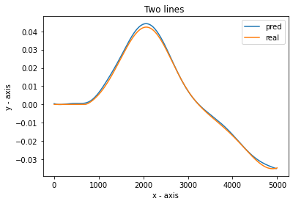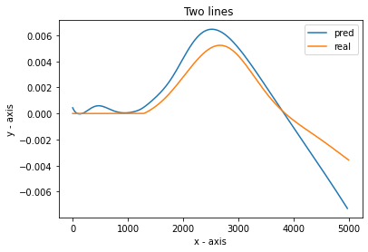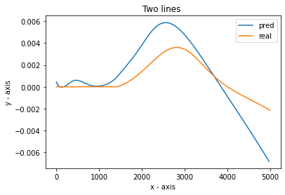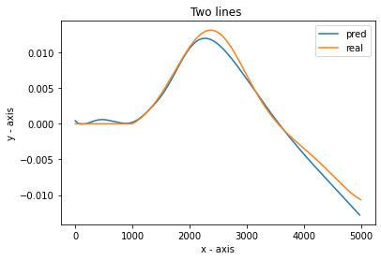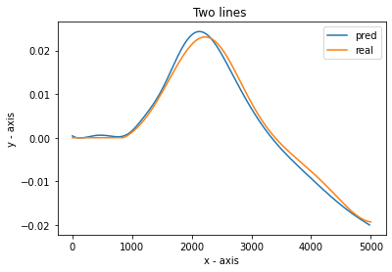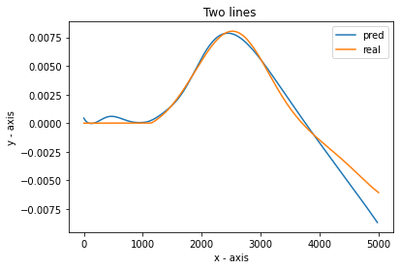

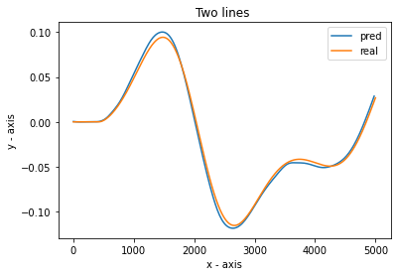

代码：4中第一层结果

但是由于网络过于复杂，因此考虑相对较好的结果是神经网络过度拟合的结果，这一点需要进一步探究。

## 3.3 第二问CNN-LSTM模型

输入F(维度为(45,5001,5))与输入X(维度为(45,1001,5))的序列不等长，因此考虑使用卷积层来调整F的维度使之与本问的振动相应的维度相适应，在模型定义时将第一层的LSTM层转变为Conv1D卷积层，定义卷积核的个数为512，卷积核的大小为10，卷积的步长为5，padding为same，则经此卷积层处理的（n,5001,5）维度的输入转变为（n,1001,5）维度的输出，该层输出与位移响应X已满足序列等长的条件。

考虑到其实输出的timestep只有1001，因此并不需要很复杂的网络，因此构建如下网络：

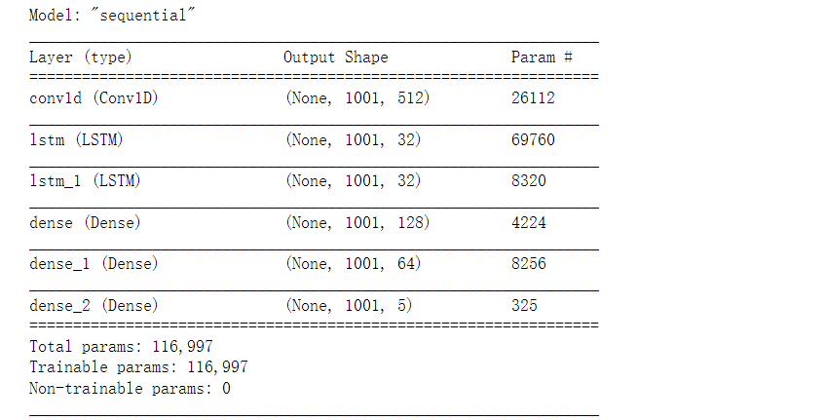

经过约13000的epoch之后可以获得一个相对第一问来说比较一致的结果。

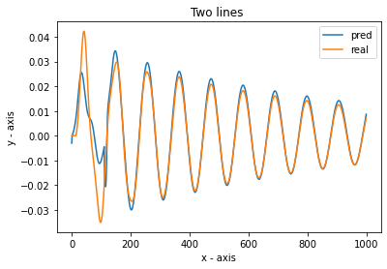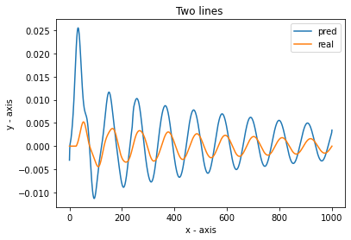

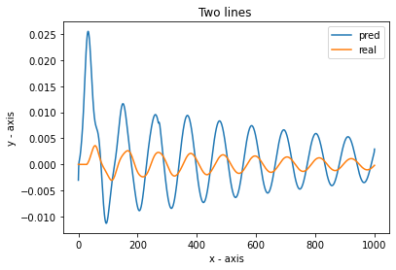

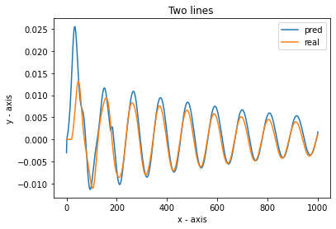

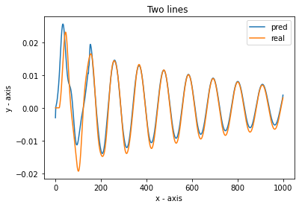



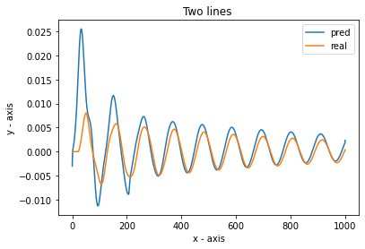

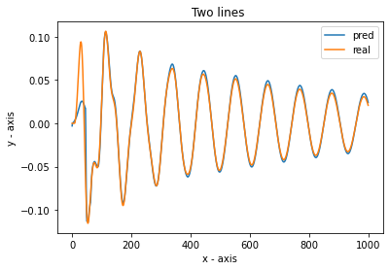

第一层结果

分析相关图像可以看出，LSTM对于步长不是太长的时序数据具有很好的拟合效果，因此比较适合用来学习结构的振动特性，但是对于类似冲击荷载这样的荷载，LSTM并不能很好的对数据进行预测，相对而言第二问中的卷积反而表现的更好一些。因此对于冲击荷载，需要探索更好的网络结构进行求解，滑动窗口目前来看是一个可行的方法，但是对于采样频率相差过大的两组数据可能也并不能取得一个好的效果。

# 第四章 思考与讨论

## 4.1数据

经过两次课程设计，可以综合得出一些结论，神经网络的表现，很大程度上取决于数据的处理，例如这次的第一问不处理初始数据可能很难通过LSTM网络获得一个较好的结果，但是处理数据，将数据转变为LSTM网络适合的数据形式后，便能获得一个相对较好的结果。同时土木工程领域下的数据形式可能和机器学习经常处理的数据不一致，因此需要结合相关专业知识去根据问题选择合适的网络。例如这次的冲击荷载，由于研究的需要，因此对于冲击荷载本身的采样频率往往是远远大于对于结构响应（位移）的采样频率，这样采用传统的LSTM网络，或者即使是seq2seq，或transformer这样添加了注意力机制的网络，也不一定会取得一个理想的效果。

## 4.2预测结果与过拟合

可以看出，事实上第一问中，通过对于数据的处理，以及网络的堆叠，我们已经获得了一个相对直接使用单层LSTM来说好了很多的网络，对于较大的冲击荷载可以几乎完美预测，而对于较小的荷载，也能比较好的逼近对应的响应曲线。但是对于第一问中的代码4所带来的结果，已经是叠加了五层LSTM层以及四层全连接层，同时LSTM层和全连接层的神经元数量也相当之多，而根据第二问和第一次课程设计的经验，实则最多只需要两层LSTM层，并且LSTM层的神经元只需要很少的数量便可以学习到结构的自身响应。而通过堆叠网络获得的第一问的结果，很可能是因为网络过于复杂，同时数据是通过Matlab生成的规则数据，因此实际上发生了一定的过拟合现象，但这一点可以通过生成更多的数据来进行验证。

## 4.3传统方法与神经网络的结合

有限元法（FEM）是结构动力学分析中最流行的数值方法之一，FEM将一个连续的物理问题转化为节点值未知的离散化有限元问题，并得到一个线性方程组，通过求解该方程组以获得待求的物理量。而经过以往的经验，LSTM网络可以比较好的学习到结构的自振特性。而对于不同的荷载，一个问题是采样频率，一个问题是荷载的种类，有限元法往往可以很好地解决这些问题，但是对于复杂模型的求解，往往需要巨大的算力，而对于神经网络来说，一个训练好的模型去预测数据并不需要很高的算力，但是正确率确实一个需要解决的问题。如何使得神经网络在一些预测领域可以达到有限元法的效果的道路任重而道远。

代码：<https://github.com/Christopher-Wan/seu-intelligent-civil-engineering-summer-semester/tree/main/AI>